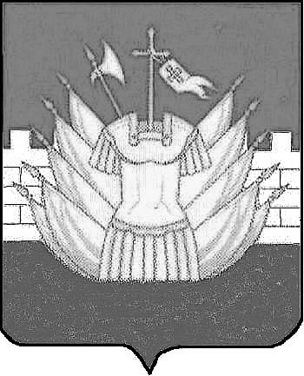

АДМИНИСТРАЦИЯ

ГАЛИЧСКОГО МУНИЦИПАЛЬНОГО РАЙОНА

КОСТРОМСКОЙ ОБЛАСТИ

П О С Т А Н О В Л Е Н И Е

от « 16 » июня 2018 года № 172

г. Галич

Об утверждении административного регламента осуществления функции муниципального земельного контроля в Галичском муниципальном районе Костромской области

В соответствии с порядком разработки и утверждения административных регламентов осуществления муниципального контроля, утвержденным постановлением администрации Костромской области от 21 февраля 2012 г. № 71-а
ПОСТАНОВЛЯЮ:
1. Утвердить прилагаемый административный регламент осуществления муниципального земельного контроля в Галичском муниципальном районе Костромской области.
2. Считать утратившим силу постановление администрации Галичского муниципального района Костромской области от 28 июня 2012 года № 231 «Об утверждении административного регламента осуществления муниципального земельного контроля в Галичском муниципальном районе Костромской области».

3. Комитету по управлению муниципальным имуществом и земельными ресурсами администрации Галичского муниципального района (М.Н. Киселев) обеспечить соблюдение настоящего административного регламента.
4. Настоящее постановление вступает в силу со дня его официального опубликования.

Глава
муниципального района А.Н. Потехин

